# 项目申报系统填报指南

1. 登录系统

通过黄淮学院教务处网页（<http://cms2.huanghuai.edu.cn/s.php/jwc/>），在页面左侧快速通道“项目申报系统”进入，上方输入账号（教工号），密码（初始密码123456）点击登录。如前期登录过超星泛雅（学习通）平台，该密码和超星泛雅（学习通）平台密码一样。

1. 在线申报

进入工作台默认进入我的项目模块，点击在线申报进入在线申报模块



点击页面中的**申报**按钮，进入项目资料填写模块



首先填写项目基本信息

项目名称：***精品在线开放课程

项目所属单位：推荐单位

建设时间：2023年4月-2026年3月

邮箱和电话：填写手机号，方便联系

注：项目邮箱会接收到项目评审结果的通知。

项目成员：不超过5人

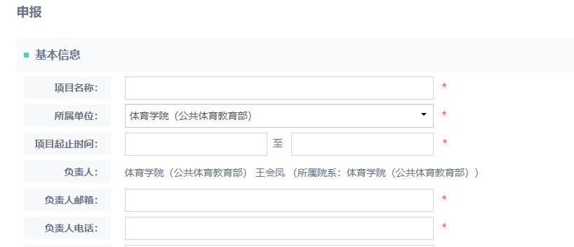

填写申报材料

申报材料有本地上传，本地上传可以上传word，pdf格式，本项目请上传签字盖章后的《申报书》与支撑材料合并的PDF文件。



上传申报书与支撑材料合并的PDF文件

网址链接：若课程前期已有线上教学资源，请填写课程评审网址链接；若课程平台没有课程评审网址，请填写该课程网址、在网站名称栏写明账号和密码；若课程目前没有线上教学资源，可不填写。



以超星平台课程为例，课程评审网址链接：进入课程首页－左上角“课程评审申报数据”-“复制网址”

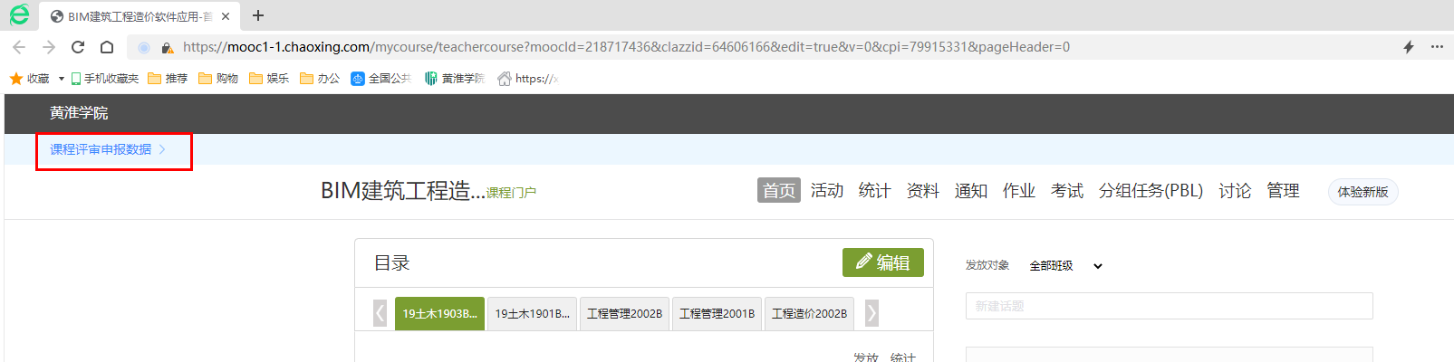



所有资料填写完成后，点击提交就可以将材料提交到评审流程，提交之后无法修改，截止时间后系统自动关闭，所以按时完成申报。

如果还没有完全填写完申报资料可以点击保存，项目会保存在我的项目中，点击继续申报即可继续编辑。

